GROHE Rainshower Aqua 230 Kopfbrauseset

GROHE

Eigenschaften

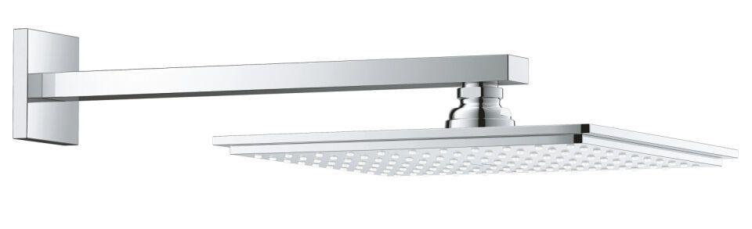

Farbton

chrom

Breite (mm)

230,00

Höhe (mm)

60,00 - 191,00

Tiefe (mm)

191,00 - 286,00

Abmessung Gewindesanschluss (Inch)

1/2 Zoll

Anschluss

Außengewinde

Volumenstromklasse

A, Z

Anzahl Strahlmöglichkeiten

1,00

Ausladung (mm)

286,00

Durchmesser (mm)

230,00

Max. tap capacity (at 300 kPa)

8.5, 13

With shower arm

true

Length shower arm

191, 286